**黄金森公園屋内運動施設基本計画（概要版）**

**第１章 はじめに**

黄金森公園は本町の「豊かな自然環境を生かした生活利便性の高い田園都市」を目指した事業で、陸上競技場や野球場等が整備されていますが、当初から計画のある体育館は現在まで整備に至っていません。

今回の計画では、近年の社会状況および町民のニーズ等を踏まえた屋内運動施設のあり方について検討し、黄金森公園設計等策定委員会（計8回開催）で審議を行い、その整備の基本となる「黄金森公園屋内運動施設基本計画」を策定しました。

**第２章 基本計画の前提条件**

**■黄金森公園及び周辺状況**

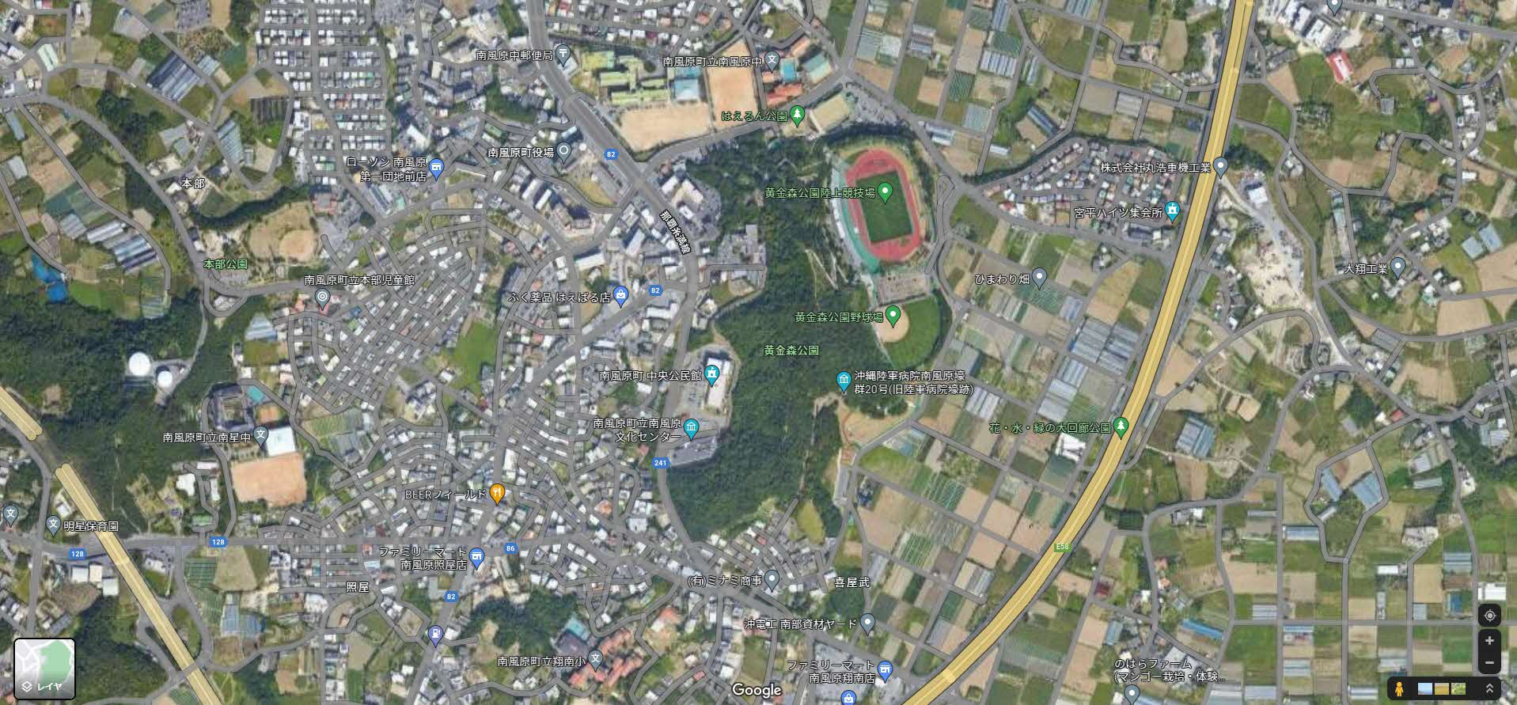

陸上競技場

野球場

ちむぐくる館

南風原町立中央公民館

南風原文化センター

南風原町役場

南風原中学校

南風原小学校

湘南小学校

湘南幼稚園

町道49号線

県道86号線

（南風原知念線）

県道241号線

（宜野湾南風原線）

宮平学校線

那覇空港自動車道

町道5号線

町道288号線

画像 ©2023CNES/Airbus,Maxar Technologies,Planet.com

黄金森公園は約20.5haの総合公園で、運動施設や教育施設が整備されており、那覇空港自動車道からも近接し、交通利便性の高い場所に位置しています。

陸上競技場側にメインゲートが設けられ、公園利用者の出入口となっています。

黄金森公園及び周辺の施設

**■学校施設の体育館の利用状況**

本町には町民体育館が整備されていないことから、一般利用者は学校施設の体育館を利用しています。町内４小学校・2中学校の利用者数を見てみると、年々増加傾向にあることから、体育館利用の需要が高くなっていると考えられます。

人



**■上位関連計画**

本町の最上位計画である「第五次南風原町総合計画後期基本計画」や「南風原町都市計画マスタープラン」において、公園は今後とも地域の交流・スポーツ増進、機能向上などを図る対策の推進が示されています。

**第３章 施設及び候補地の検討**

本計画で整備する屋内運動施設は、体育館、多目的アリーナ、屋内ドームのうち、多様な競技に対応でき幅広い世代の利用が見込める**“体育館”**とします。

体育館の整備にあたっては、公園内の森林を保全する観点から、既存の公園区域内ではなく、**“公園区域を拡大して体育館を整備”**します。

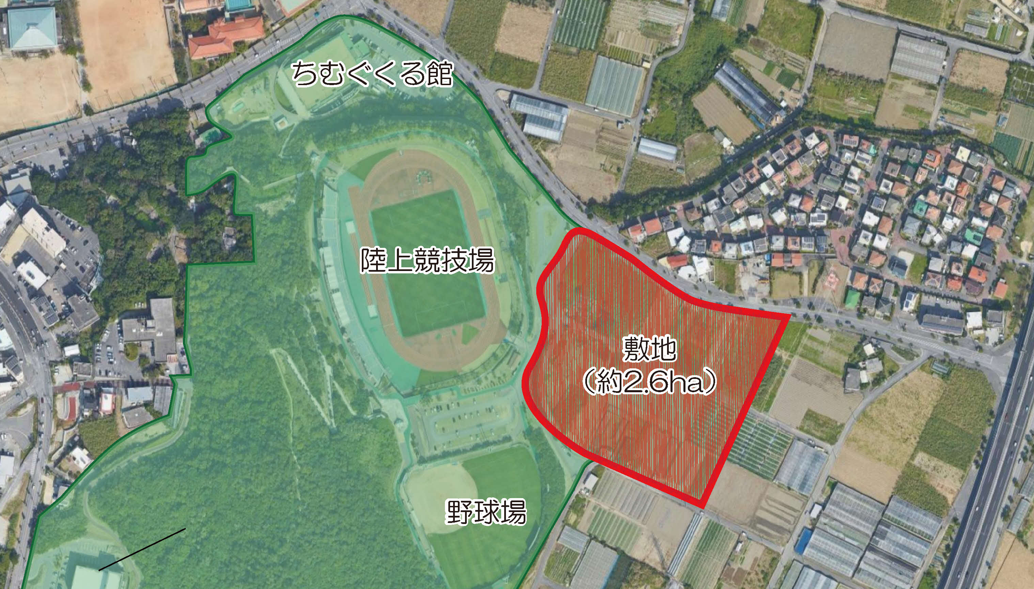

画像 ©2023CNES/Airbus,Maxar Technologies,Planet.com



４つの敷地候補地の中から、検討した結果、**公園東側（右図）を敷地**としました。

敷地の位置

**第４章 アンケート及びヒアリング**

住民がどのような機能や設備を求めているのかを把握することを目的として、アンケート及びヒアリング調査を行いました。

**1. アンケート**

アンケート回答数は、合計1,196件となった。

主な問いを下グラフに示す。

Q.新しい体育館に期待することは何です

か。

Q.体育館を利用した際に感じたことが

あれば教えてください。

Q.新しい体育館に望む設備（スポーツ設

備）を教えてください。

Q.新しい体育館に望む設備（付帯設備）

を教えてください。

**■アンケート結果**

体育館を利用した際に感じたこととして、“町内に体育館があるとよい”が多く、体育館に期待することとしては、“個人・少人数でも利用可能”が最も多く、町民が気軽に利用できる体育館が求められていると考えられます。体育館に望む設備（スポーツ設備）として、トレーニングルーム、観客席、サブアリーナ等、また望む付帯設備としては、空調設備、駐車場、更衣室・シャワー室等が挙げられます。

**2. ヒアリング**

体育館に求める機能や規模を具体的に把握すること目的として、下記の団体等にヒアリングを行いました。

|  |
| --- |
| 南風原町スポーツ推進委員/南風原町商工会/南風原町生涯学習文化課/南風原町社会福祉協議会/環境の杜ふれあい/南風原町教育総務課（施設管理）/各競技スポーツ関係者/南風原町観光協会 |

※主な意見は以下のとおり。

**●体育館の整備について**

・小中学校の体育館は利用制限があるため、町の体育館があるとよい

・中学校部活動の地域移行への動きがあり、クラブ活動の場が必要になる

・イベント開催の場として活用したい

・トップリーグを誘致できれば、子どもたちの学びにもつながる

・防災機能の整備

**●体育館に求める機能（諸室等）について**

・アリーナ：競技種目を想定した規模の設定

・サブアリーナ：大会開催に対応するために必要

・観客席：大会やイベント開催に対応するために必要

・ランニングコース：雨天時にもランニングが出来るようにしたい

・トレーニングルーム：一般の利用者の体力づくりのため必要

・舞台：イベントに対応するため必要

・会議室等：研修や団体の会議などに利用

・器具庫：備品を収納できる十分な広さが必要

・トイレ・シャワー：シャワー室は整備が必要

・空調設備：熱中症対策として空調設備は必要

・バリアフリー：高齢者や障がい者への配慮が必要

**第５章 基本方針及び導入機能**

**１. 体育館の基本コンセプト**

**スポーツを楽しみ、夢を育み、交流を生み出す体育館**

**2. 整備方針**

① 町民が気軽にスポーツを楽しむ体育館

町民の誰もが使いやすく、レクリエーション、健康増進等に取り組むことができる体育館とします。整備にあたっては、利用者に優しいバリアフリー、ユニバーサルデザインに配慮します。

② 町民がスポーツを観て夢を育む体育館

トップレベルの大会などを観戦することで、子ども達の夢を育む場となる体育館とします。

③ 人が集まりにぎわいが生まれる体育館

運動、スポーツという機能に加えて、様々なイベントを行う場として整備を図り、人々の交流を促進し、地域の活性化に寄与する体育館とします。

④ 防災拠点としての役割をもつ体育館

災害時の避難施設として対応するなど、防災機能を備えた体育館とします。

**３. 導入機能**

アンケート及びヒアリング調査、策定委員会等の意見を踏まえ、諸室（導入機能）の方向性を下記の通り想定します。

|  |
| --- |
| アリーナ/サブアリーナ/観客席/ランニングコース/トレーニングルーム/舞台/会議室/器具庫/トイレ・シャワー/空調設備/駐車場/屋外イベント広場/カフェ・レストラン/バリアフリー/防災 |

**４. 敷地規模**

敷地の規模は約2.6ha、体育館（建築面積は約6,500㎡程度、延面積は約8,000㎡程度）、駐車場（300台程度）、広場、緑地等を想定します。

**第６章 施設整備計画**

**1. 配置計画案**

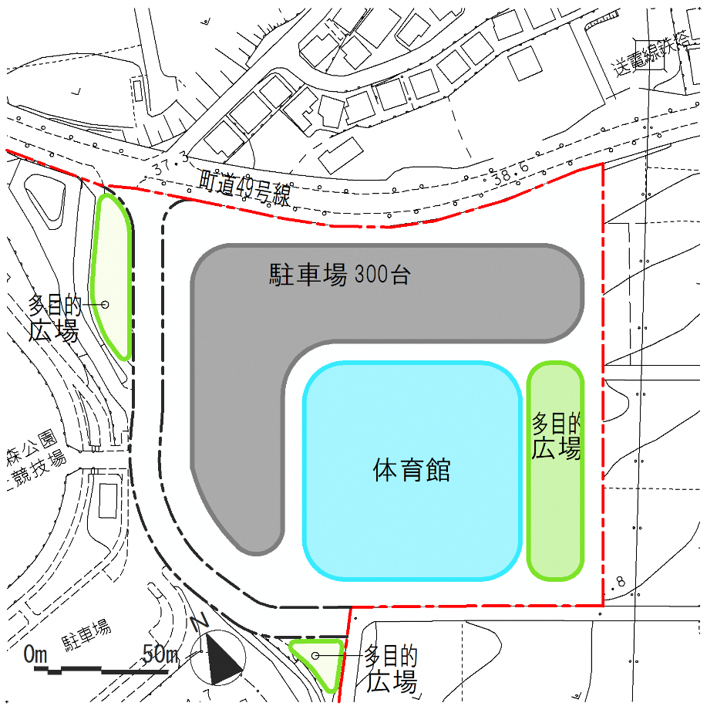

公園出入口

本計画で基本となる体育館、駐車場および広場の配置について検討した結果、体育館の位置は右図を想定します。

体育館と既存の運動施設との連携、さらに体育館と駐車場、広場を一体的に利用することが可能で、近隣住宅への圧迫感も少なくなると考えられます。

配置案

**2. 諸室**

基本コンセプトや整備の方向性を踏まえ、新たな体育館における必要諸室を以下のように想定します。

|  |  |
| --- | --- |
| 区分 | 諸室 |
| スポーツ  施設 | ■メインアリーナ（2,745 ㎡程度）  ・バスケットボール（3面）  ・ハンドボール（2面）  ・バレーボール6人制（6面）  ・バレーボール9人制（4面）  ・バドミントン（14面）  ・卓球（18面） |
| ■サブアリーナ（735 ㎡程度）  床面積は公式戦のバスケットボールコート（28ｍ×15ｍ）１面配置を基本とする |
| トレーニングルーム |
| 観客席（1,000席程度） |
| ランニングコース |
| 研修施設 | 会議室 |
| 共用部 | エントランスホール、ラウンジ |
| 更衣室・シャワールーム、トイレ |
| 管理施設 | 事務室、医務室、器具庫、倉庫、機械室  災害備蓄倉庫 |

**第７章 概算事業費等の算出**

体育館整備に係る現段階での概算事業費は、約53億円。

※概算事業費は、現時点で想定される金額であり確定したものではありません。また、交付金等を活用し、町の財源の負担軽減に努めます。

**第８章 費用便益の算出**

体育館の整備に係る費用対効果を分析した結果、B/C*は1.38であり、１を超えていることから体育館の整備は妥当だと考えられます。

※B/Cは体育館を整備することで直接的に生じる価値と間接的に生じる価値（Benefit）/費用（Cost）（用地費、施設費、維持管理費）の略で、1以上あれば、一定の費用対効果が得られる

**第９章 事業手法の検討**

**1. 事業手法**

体育館の整備にあたっては、効率的・効果的に整備・運営していく必要があります。近年、公共施設の建設、維持管理、運営等を行政と民間が連携して行うことが求められており、国においても官民連携により「民間の創意工夫を活かした稼ぐ力のある魅力あふれるスポーツ施設の実現」や「施設整備費を圧縮し、後年度の管理運営を含め、公費負担の軽減」が期待されるとしています。

本町は地域開発プロジェクトを推進することを目的として、沖縄振興開発金融公庫と「南風原町地域開発プロジェクト助言業務に関する協定」を締結しており、金融公庫より助言を頂きながら、本事業でも、**PFI方式**\***による民間活力の導入を検討**していきます。

※PFI方式は、PFI法に基づき、民間の資金と経営能力・技術（ノウハウ）を活用し、公共施設等の設計・建設から維持管理・運営までを一括で行う手法

**２. 事業スケジュール（案）**

|  |  |  |  |  |  |  |  |
| --- | --- | --- | --- | --- | --- | --- | --- |
|  | R5 | R6 | R7 | R8 | R9 | R10 | R11 |
| 事業認可等 | 農用地  除外  事業認可  公園区域  の変更 | 用地取得 |  |  |  |  |  |
| PFI  方式 | 導入可能性調査  事業者選定業務  測量・土質調査 |  | 測量・土質調査／基本・実施設計  ／屋内運動施設建設工事 等 | 造成工事 等 |  | 全面  供用  （運営） |  |